Инструкция по интеграции и использованию модуля ePochta SMS для OpenCart версий 2.0 — 2.3
Загрузка, установка и настройка модуля
- Скачайте архив модуля ePochta SMS и сохраните в любой папке на вашем компьютере.
- Закачайте zip-файл в OpenCart по стандартной процедуре установки модулей.
- Активируйте модуль и перейдите к настройкам.

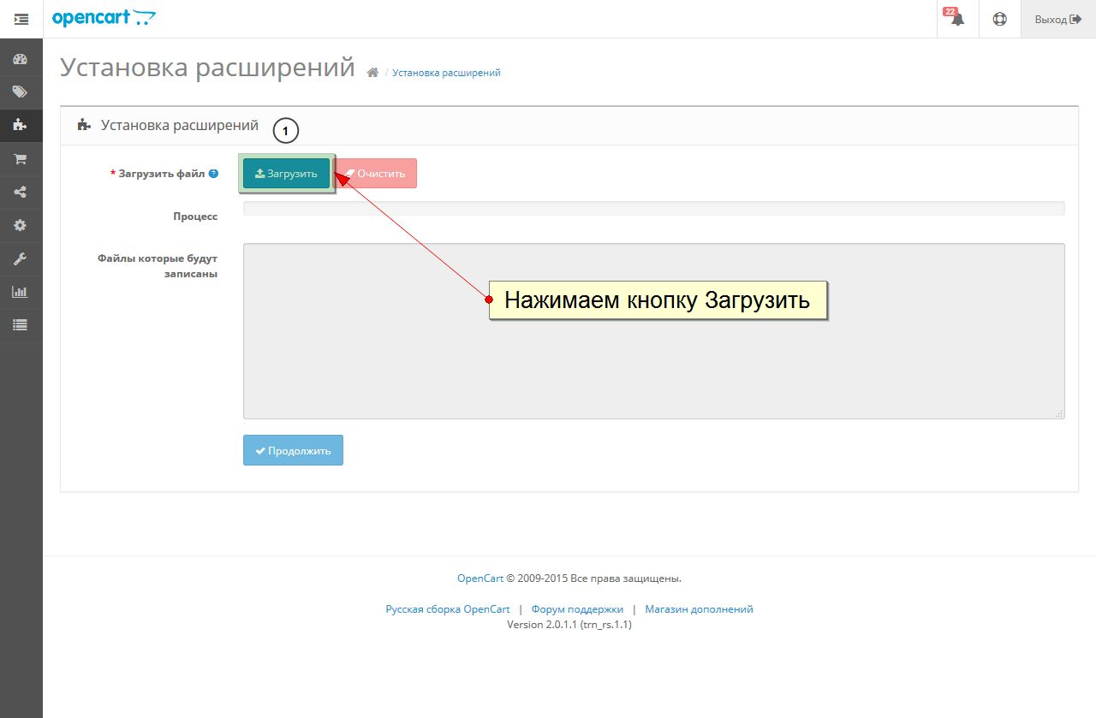
- В настройках модуля введите и сохраните приватный и публичный ключи аккаунта сервиса ePochta SMS, которые доступны в настройках аккаунта:

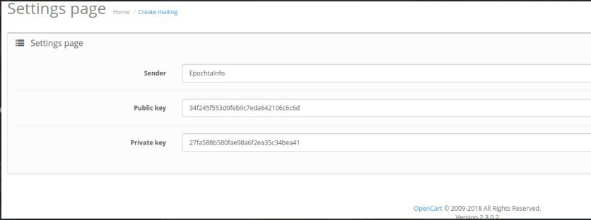
- Задайте имя отправителя, с правилами регистрации которого вы можете ознакомиться в аккаунте пользователя в разделе — Имя отправителя.
Отправка и настройка уведомлений
После этого в меню «Продажи» появится пункт «SMS-sending», где вы сможете:
- Сделать рассылку по группам покупателей и назначить дату и время отправки (раздел — «SMS-sending»):
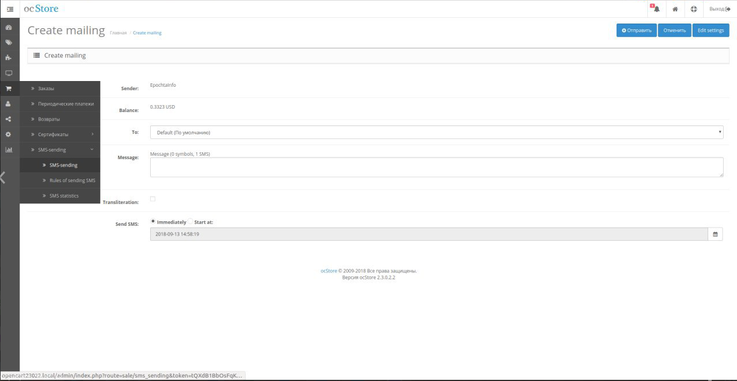
- Добавить условия отправки автоматических уведомлений при выполнении вышеуказанных действий. Настройку можно произвести добавив новое правило (раздел — «Rules of sending SMS»).
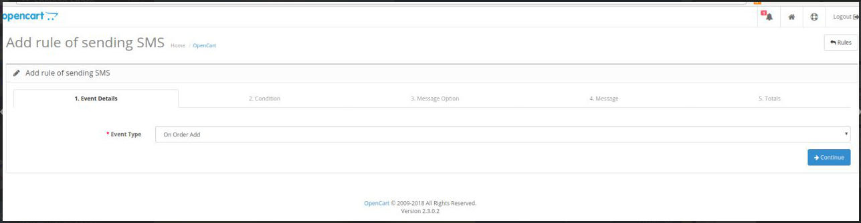
Так выглядит окно вывода всех параметров успешного добавления правила отправки:
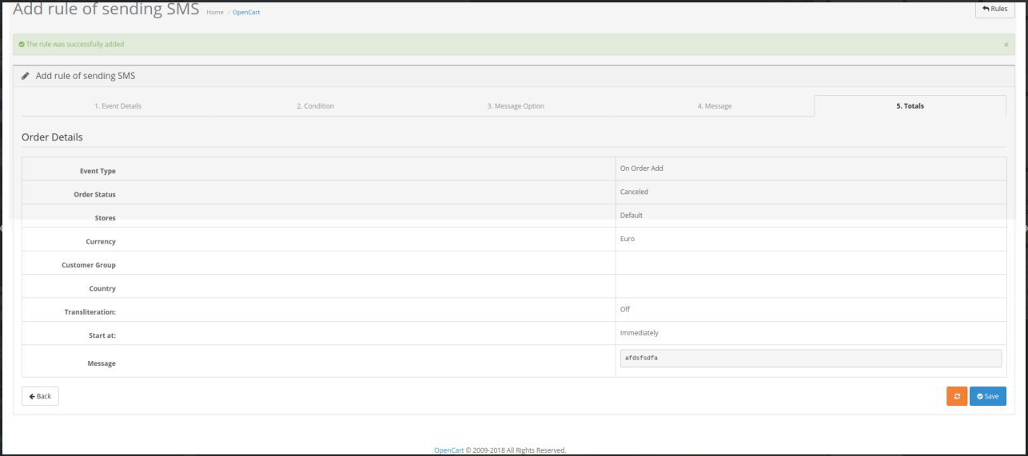
После добавления событий все правила будут доступны к просмотру и дальнейшей настройке.
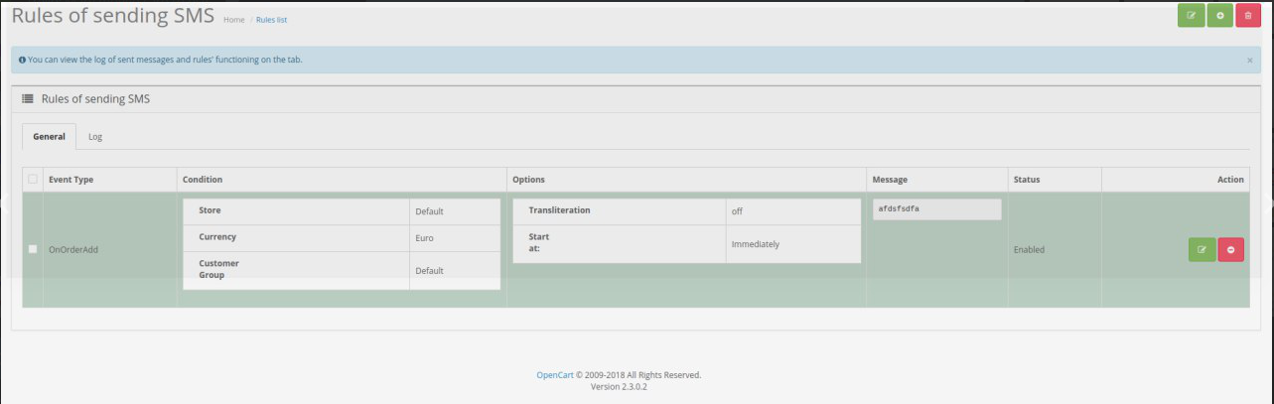
- Посмотреть статистику всех успешно отправленных уведомлений (раздел — «SMS statistics»):
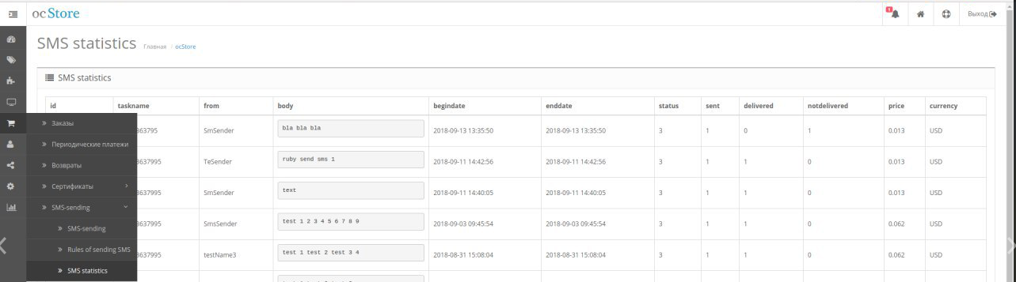

Дополнительно модуль предоставляет возможность отправлять сообщение внутри истории заказа, раздел — «Заказы».
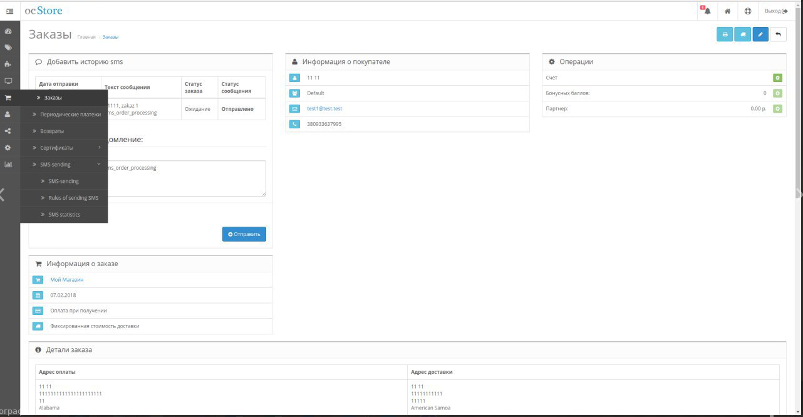
Чтобы отправить такое СМС достаточно ввести нужный текст и кликнуть на кнопку — «Отправить».
